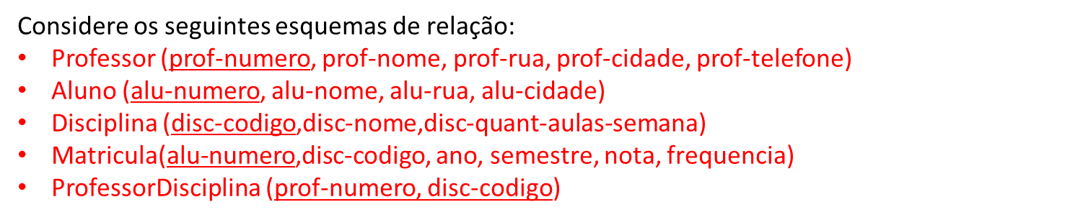

**(a “\” nas equações indicam quebra de linha apenas)**

1. Os nomes de todos os professores que moram na mesma cidade que a professora Rita.
$$π_{prof-nome}(σ_{Professor.prof-cidade=ProfRita.cidade}\left({ProfessorX (π}_{cidade}\left(σ_{prof-nome="Rita"}\backslash \left(ρProfRita\left(Professor\right)\right)\right)\right))$$

2. Os nomes de todos os alunos que moram na mesma cidade que a professora Rita.
$$π_{alu-nome}(σ_{Aluno.alu-cidade=CidadeRita.cidade}\left({Aluno X (π}_{cidade}\left(σ_{prof-nome="Rita"}\backslash \left(ρ CidadeRita\left(Professor\right)\right)\right)\right))$$

3. Os nomes de todas as disciplinas que têm a quantidade de aulas maior que a quantidade de aulas da disciplina “Banco de Dados”.
$$π_{disc-nome}(σ_{Disciplina.qtde-aulas-semana>NotaBD.qtde-aulas-semanas}\backslash \left({Disciplina X (π}_{qtde-aulas-semanas}\left(σ_{disc-nome="Banco de Dados"}\backslash \left(ρ NotaBD\left(Disciplina\right)\right)\right)\right))$$

4. Os nomes de todos os alunos que tiraram nota maior que o aluno “Bruno Meira” na disciplina 986.
$$π_{alu-nome}(σ_{Matricula.nota>NotaBruno.nota ^ disc-cod=986 ^ Matricula.alu-numero=Aluno.alu-numero } \backslash \left({Aluno X Matricula X (π}_{nota}\left(σ_{ Matricula.alu-numero=Aluno.alu-numero ^ alu-nome="Bruno Meira"}\backslash \left(ρ NotaBruno\left(Matricula X Aluno\right)\right)\right)\right))$$

5. Os nomes de todos os alunos que tiraram nota maior que a aluna “Maria Martins” na disciplina “Sistemas Operacionais”.

$$π_{alu-nome}(σ_{Matricula.nota>NotaMaria.nota ^ disc-nome="Sistemas Operacionais ^ Matricula.alu-numero=Aluno.alu-numero }\backslash (σ_{Matricula.disc-codigo=ProfessorDisciplina.disc-codigo ^ ProfessorDisciplina.disc-codigo=Disciplina.disc-codigo }\backslash \left({Aluno X Matricula X ProfessorDisciplina X Disciplina(π}_{nota}\backslash \left(σ_{ Matricula.alu-numero=Aluno.alu-numero ^ alu-nome="Bruno Meira"}\backslash \left(ρ NotaBruno\left(Matricula X Aluno\right)\right)\right)\right))$$

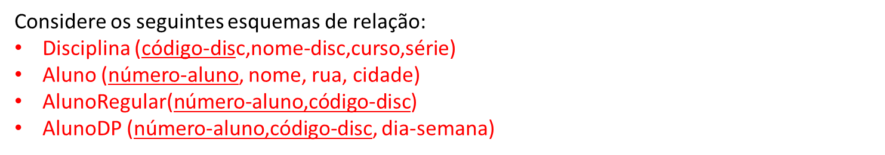

1. Todos os números de alunos que cursam a disciplina de código 35 como dependência.
$$π_{numero-aluno}(σ_{codigo-disc=35}\left(AlunoDP\right))$$

2. Todos os números de alunos que cursam a disciplina de código 35 como aluno regular.
$$π_{numero-aluno}(σ_{codigo-disc=35}\left(AlunoRegular\right))$$

3. Todos os números de alunos que cursam a disciplina de código 35 como aluno regular ou dependência.
$$π_{numero-aluno}\left(σ_{codigo-disc=35}\left(AlunoDP\right)\right)∪π_{numero-aluno}(σ_{codigo-disc=35}\left(AlunoRegular\right))$$

4. Todos os números de alunos que cursam a disciplina “Introdução à Teoria da Computação” como dependência.
$$π_{numero-aluno}\backslash (σ_{AlunoDP.codigo-disc=Disciplina.codigo-disc ^ n ome-disc="Introdução à Teoria da Computação" }\left(AlunoDPXDisciplina\right))$$

5. Todos os números de alunos que cursam a disciplina “Sistemas Operacionais” como aluno regular ou dependência.
$$π_{numero-aluno}\backslash \left(σ_{AlunoDP.codigo-disc=Disciplina.codigo-disc ^ nome-disc=Sistemas Operacionais" }\left(AlunoDPXDisciplina\right)\right)∪ π_{numero-aluno}\backslash (σ_{AlunoRegular.codigo-disc=Disciplina.codigo-disc ^ nome-disc=Sistemas Operacionais" }\left(AlunoRegularXDisciplina\right))$$

6. Todos os números de alunos que fazem disciplinas regulares e também fazem DP.
$$π_{numero-aluno}\left(AlunoDP\right)-\left(π_{numero-aluno}\left(AlunoRegular\right)- π_{numero-aluno}\left(AlunoDP\right)\right)$$

7. Todos os nomes de alunos que fazem disciplinas regulares e também DP.
$$π_{nome-aluno}(σ_{Aluno.numero-aluno=AlunoDP.numero-aluno}\left(AlunoDPXAluno\right))-((π_{nome-aluno}\left(σ_{Aluno.numero-aluno=AlunoRegular.numero-aluno}\left(AlunoRegularXAluno\right)\right)-{(π}_{nome-aluno}\left(σ_{Aluno.numero-aluno=AlunoRegular.numero-aluno}\left(AlunoRegularXAluno\right)\right))$$

8. Nomes dos alunos que fazem somente disciplinas como aluno regular (não fazem dependências).
$$\left(π_{nome-aluno}\left(σ_{Aluno.numero-aluno=AlunoRegular.numero-aluno}\left(AlunoRegularXAluno\right)\right)\right)-π_{nome-aluno}(σ_{Aluno.numero-aluno=AlunoDP.numero-aluno}\left(AlunoDPXAluno\right))$$

9. Nomes dos alunos que fazem alguma disciplina de dependência do curso de Computação de quinta-feira.
$$π_{nome-aluno}(σ_{Aluno.numero-aluno=AlunoDP.numero-aluno AlunoDP.disc-codigo=Disciplina.disc-codigo}\backslash (σ_{curso=\text{Computação ^}\text{dia-semana}\text{=}quinta"}\left(AlunoDPXAlunoXDisciplina\right))$$

10. Nomes e números dos alunos que fazem alguma disciplina do curso de Computação (regular ou dependência)
$$π_{nome-aluno}(σ_{Aluno.numero-aluno=AlunoDP.numero-aluno AlunoDP.disc-codigo=Disciplina.disc-codigo}\backslash (σ_{curso=\text{Computação ^dia-semana=}quinta"}\left(AlunoDPXAlunoXDisciplina\right))∪ π_{nome-aluno}(σ_{Aluno.numero-aluno=AlunoRegular.numero-aluno AlunoRegular.disc-codigo=Disciplina.disc-codigo}\backslash (σ_{curso=\text{Computação ^dia-semana=}quinta"}\left(AlunoRegularXAlunoXDisciplina\right))$$

11. Nomes dos alunos que fazem qualquer disciplina regular, fazem DP de Sistemas Operacionais, mas não fazem DP de Banco de Dados

$${R1 ← π_{nome-aluno}\left(σ_{Aluno.numero-aluno=AlunoRegular.numero-aluno}\left(AlunoRegularXAluno\right)\right) }_{}$$

$$R2← π_{nome-aluno}(σ_{Aluno.numero-aluno=AlunoDP.numero-aluno AlunoDP.disc-codigo=Disciplina.disc-codigo} \backslash (σ_{disc-nome="Sistemas Operacionais}"\left(AlunoDPXAlunoXDisciplina\right)))$$

$${R3 ←π}_{nome-aluno}(σ_{Aluno.numero-aluno=AlunoDP.numero-aluno ^ AlunoDP.disc-codigo=Disciplina.disc-codigo}\backslash (σ_{disc-nome="Sistemas Operacionais}"\left(AlunoRegularXAlunoXDisciplina\right))$$

Alunos que fazem Discplina E fazem DP: R1-(R1-R2) à R4

Alunos R4 que não fazem BD: R4-R3